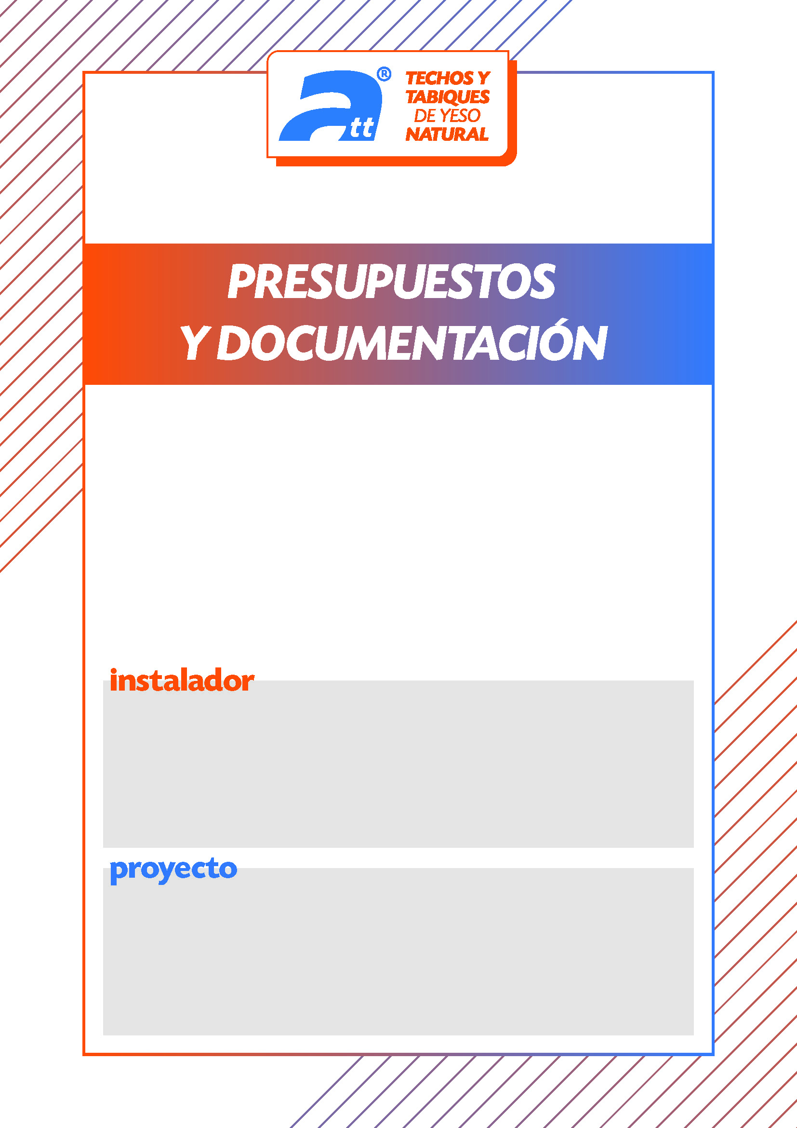

COMPLETAR

COMPLETAR